1. Министерство образования и науки Российской Федерации
2. Санкт-Петербургский Политехнический Университет Петра Великого
3. —
4. Институт компьютерных наук и кибербезопасности
5. Высшая школа кибербезопасности

**ЛАБОРАТОРНАЯ РАБОТА № 5**

1. «БЕЗОПАСНОСТЬ СИСТЕМ ИСКУССТВЕННОГО
2. ИНТЕЛЛЕКТА»
3. по дисциплине «Основы искусственного интеллекта»
4. Выполнил
5. студент гр. 5151003/00801 В.А. Васильев

<*подпись*>

1. Преподаватель
2. В.М. Крундышев

<*подпись*>

1. Санкт-Петербург
2. 2023

# Теоретические сведения

**Угроза отравления** (англ. data poisoning attack) осуществляется на этапе обучения модели. Данная угроза направлена на изменение тренировочных данных с целью повлиять на результат обучения нейронной сети, например, уменьшить общую производительность модели, увеличить тренировочное время или вызвать неправильную классификацию конкретного тестового образца или подмножества тестовых образцов. Предполагается, что атакующий либо может внести свой вклад в обучающие данные, либо иметь контроль над обучающими данными.

**Угроза искажения** или уклонения (англ. evasion attack) осуществляются на стадии тестирования или эксплуатации системы искусственного интеллекта. Данная угроза реализуется с использованием так называемых состязательных примеров (англ. adversarial example) – экземплярами данных, которые представляют собой измененные в целях нарушения верной классификации оригинальные объекты данных.

**Угроза исследования** (англ. exploration attack) модели не вносит изменений в образцы – она нацелена на получение сведений о вычислительных моделях интеллекта и о обрабатываемых с помощью этих моделей данных. Угрозы исследования подразделяются на следующие подклассы: угроза «вывода членства»; угроза инверсии модели; угроза извлечения/кражи модели.

**Защитные механизмы от отравления** делятся на оборонные, связанные с очисткой данных, и на проактивные, заключающиеся в создании более надежных вариаций существующих моделей-классификаторов.

**Защита от искажений** базируется на таких методах, как состязательное обучение, защитная дистилляция, рандомизация, шумоподавление, а также с использованием глубоких нейросетей, байесовского метода, метода ближайших соседей, универсального подхода, реализующего очистку данных.

В качестве **защиты от исследовательских угроз** используются урезание выводимой информации, увеличение энтропии, метод дифференциальной конфиденциальности, использование регуляризации, добавление шума, а также искусственное усложнение защищаемой вычислительной модели интеллекта.

# Формулировка задания

Цель работы – изучение угроз, направленных на вычислительные модели искусственного интеллекта и машинного обучения, а также подходов к защите вычислительных моделей.

# Ход работы

## Набор данных Fashion MNIST

## Fashion MNIST – это набор данных для машинного обучения, представляющий собой коллекцию изображений одежды.

*Основная информация:*

* Классы: Fashion MNIST содержит 10 разных классов одежды, такие как футболки, платья, кроссовки, сумки и другие.
* Изображения: Каждое изображение в наборе данных имеет размер 28x28 пикселей и представлено в оттенках серого.
* Объем данных: Набор данных включает 60 000 изображений для обучения и 10 000 для тестирования.
* Цель: Fashion MNIST часто используется в задачах классификации, где цель состоит в том, чтобы классифицировать одежду на изображениях на один из 10 классов.

Fashion MNIST полезен для практики и обучения моделей машинного обучения, особенно в области компьютерного зрения, так как он более сложен, чем MNIST, но все еще имеет достаточно низкий порог вхождения в изучение.

**Метод искажения данных DeepFool**

DeepFool – это алгоритм атаки, который используется для генерации адверсариальных примеров. DeepFool является итеративным методом искусственного интеллекта, предназначенным для моделей машинного обучения, особенно для нейронных сетей.

DeepFool работает путем вычисления градиента модели и нахождения минимального расстояния до границы классификации для каждого входного образца. Он итеративно находит направление, которое позволит минимизировать расстояние до ближайшей границы и таким образом изменить предсказание модели. Алгоритм старается найти наименьшее количество пикселей для изменения, чтобы создать искаженный пример.

Adversarial Robustness Toolbox (ART) – это библиотека для Python, разработанная IBM, предназначенная для исследования и разработки методов защиты от адверсариальных атак в машинном обучении. ART предоставляет набор инструментов, которые помогают исследователям и разработчикам улучшать стойкость своих моделей машинного обучения к атакам и обеспечивать безопасность систем и приложений, использующих машинное обучение.

**Формальное описание**

В многоклассовых классификаторах (Fashion MNIST имеет 10 классов), положим, что на вход подается x, и для каждого класса существует гиперплоскость (прямая плоскость, отделяющая один класс от других), и на основании того, в каком месте пространства лежит x, его относят к тому или иному классу. Таким образом, все, что делает этот алгоритм, это находит ближайшую гиперплоскость, затем проецирует x на эту гиперплоскость и немного сдвигает ее за пределы, таким образом, ошибочно классифицируя его с минимальным возможным возмущением (изменением).

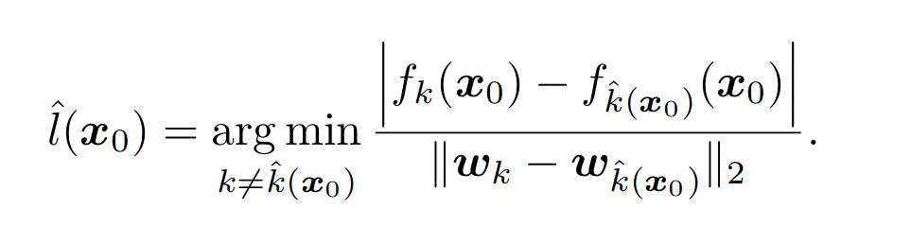

Рисунок 1 – Уравнение для расчета ближайшей гиперплоскости

Где переменные, начинающиеся с *f* – метки классов; переменные, начинающиеся с *w* – градиенты; где, переменные с подстрочным индексом *k* – классы, имеющие наибольшую вероятность после истинного класса, а переменные с подстрочным индексом ${\hat{k}}_{x_{0}}$– истинный класс.

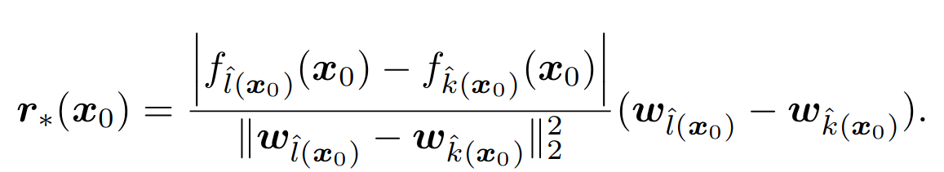

Рисунок 2 – Уравнение для расчета минимального возмущения для многоклассовых классификаторов

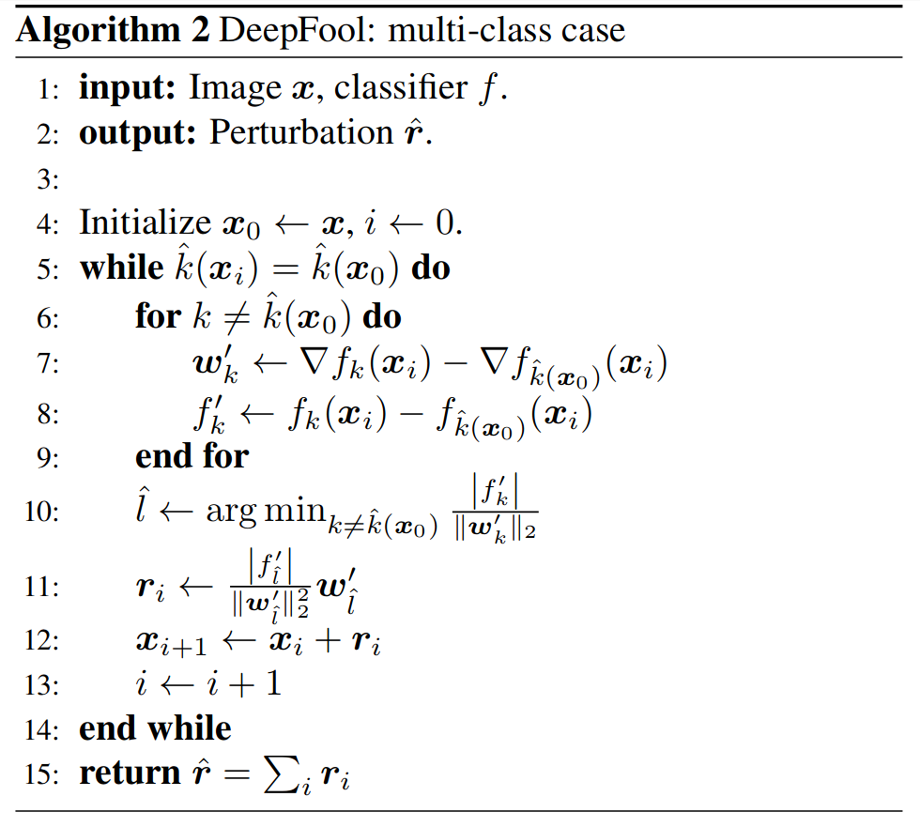

Рисунок 3 – Общий алгоритм работы DeepFool для многоклассовых классификаторов

*Общий алгоритм:*

1. На вход подается изображение x и классификатор f, который является моделью.

2. Выходной сигнал – возмущение.

4. Инициализируем возмущенное изображение исходным изображением и переменной цикла.

5. Запускаем итерацию и продолжаем до тех пор, пока исходная метка и возмущенная метка не станут равными.

6–9. Рассматриваем n классов, которые с наибольшей вероятностью были после исходного класса, и сохраняем минимальную разницу между исходными градиентами и градиентами каждого из этих классов wk и разницу в метках fk.

10. Во внутреннем цикле сохраняются минимальные значения wk и fk, и на их основе вычисляется ближайшая гиперплоскость для входного x.

11. Вычисляется минимальный вектор, который проецирует x на ближайшую гиперплоскость, вычисленную в п. 10.

12. Добавляем минимальное возмущение к изображению и проверяем правильно ли оно классифицировано.

13. Переменная в цикле увеличивается.

14. Конец цикла.

15. Возвращаем общее возмущение, которое является суммой всех вычисленных возмущений.

**Графическое описание**

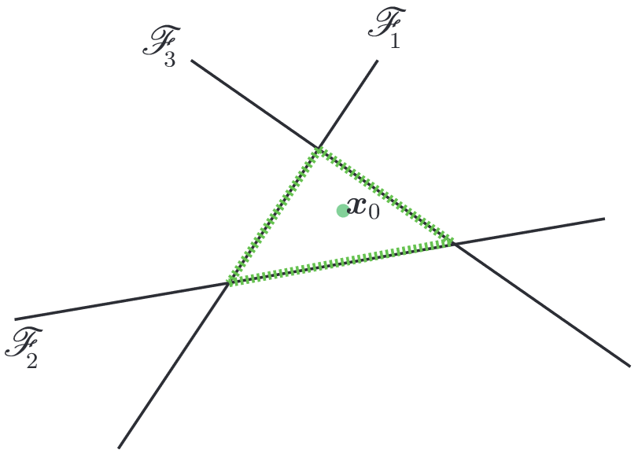

Рисунок 4 – Графическое представление алгоритма DeepFool

Алгоритм для многоклассового классификатора можно рассматривать как несколько бинарных классификаторов. Границу принятия решения можно рассматривать как многогранник, образованный из пересечения множества гиперплоскостей. Минимальное необходимое возмущение будет происходить от ближайшей к x0 гиперплоскости. Учитывая, что классов несколько, потери и обратное распространение необходимо вычислять для каждой метки класса, допускаемой функцией. При нахождении минимального возмущения необходимо взять разность между вычисленными значениями для каждой метки и вычисленными значениями для метки исходного предсказания.

*Ключевые преимущества DeepFool:*

1. Минимальные искажения: DeepFool стремится создавать минимальные искажения для адверсариальных примеров, которые остаются незаметными для человеческого восприятия.
2. Универсальность: DeepFool может применяться к различным моделям машинного обучения, включая нейронные сети, и не требует доступа к модели, которую он атакует.
3. Широкий спектр применения: DeepFool может быть использован для проверки уязвимости различных типов моделей и может помочь исследователям и разработчикам в области безопасности машинного обучения выявлять слабые места в своих системах.

*Недостатки биоинспирированных алгоритмов:*

1. Подавление адверсариальных атак: DeepFool может быть эффективен в создании адверсариальных примеров с минимальными изменениями, но современные методы защиты от адверсариальных атак могут снижать его эффективность.
2. Вычислительные затраты: DeepFool требует вычислительных ресурсов для поиска минимальных искажений, и это может потребовать времени, особенно при работе с большими наборами данных и сложными моделями.
3. Требует доступа к модели: DeepFool не требует доступа к параметрам модели, но для атаки необходимо иметь доступ к выходам модели для данного входа.
4. Не всегда успешен: В некоторых случаях DeepFool может не найти адверсариальные примеры или может потребовать большого числа итераций.

## Метод защиты данных на основе Adversarial Training

## Состязательное обучение – это метод обучения нейронных сетей с использованием адверсариальных атак для повышения их устойчивости к адверсариальным примерам.

*Общий алгоритм:*

1. Создание адверсариальных примеров: Процесс начинается с создания адверсариальных примеров с использованием различных методов атаки, таких как Fast Gradient Sign Method (FGSM) или Projected Gradient Descent (PGD). Эти атаки генерируют искаженные входные данные.
2. Обогащение обучающего набора: Адверсариальные примеры добавляются к обучающему набору вместе с исходными данными. Таким образом, обучающий набор становится разнообразным и включает адверсариальные и неадверсариальные примеры.
3. Обучение модели: Модель обучается на расширенном обучающем наборе, который теперь включает адверсариальные примеры. Обучение проводится так, чтобы минимизировать функцию потерь как для исходных данных, так и для адверсариальных данных.
4. Оценка и проверка устойчивости: После обучения модель оценивается на тестовых данных, включая адверсариальные примеры. Адверсариальное обучение целью улучшения устойчивости модели к адверсариальным атакам, что должно привести к более надежной и безопасной работе модели в реальных условиях.

## Вычислительная модель

В соответствии с вариантом была разработана программа, выполняющая обучение сверточной вычислительной модели на наборе данных Fashion MNIST с последующей атакой на данные алгоритмом DeepFool и защитой на основе состязательного обучения.

Сперва, обучим модель в 10 эпох на полном наборе данных и оценим её Accuracy, ROC-кривые и Confusion Matrix:

Рисунок 5 – Результаты работы вычислительной модели с исходными данными

Точность модели составила приблизительно 90,68%.

Таким образом, можно сделать вывод об удачном обучении вычислительной модели.

Рисунок 6 – Результаты работы вычислительной модели с искаженными данными

Точность модели на искаженных данных составила приблизительно 9,71%.

Получим удачное искажение данных с использованием алгоритма атаки DeepFool.

Далее, соответственно, оценим вычислительную модель после защиты данных с применением состязательного обучения.

Рисунок 7 – Результаты работы вычислительной модели с защищенными данными

Точность модели на искаженных данных составила приблизительно 89,44%.

Получим удачную защиту данных с применением состязательного обучения.

# Выводы

В результате лабораторной работы было проведено изучение существующих методов угроз и защиты данных вычислительных моделей. В рамках работы была создана вычислительная модель с оценкой её производительности на исходных, искаженных и защищенных данных при атаке алгоритмом DeepFool и защитой при помощи Adversarial Training.

# Приложение А

Вычислительная модель с реализацией искажения и защиты данных

*"""  
## Initialization  
"""*import numpy as np  
import matplotlib.pyplot as plt  
from sklearn.metrics import confusion_matrix, accuracy_score, roc_curve, auc  
from sklearn.preprocessing import label_binarize  
import tensorflow as tf  
from tensorflow import keras  
from tensorflow.keras import layers  
from sklearn.model_selection import train_test_split  
import seaborn as sns  
from art.attacks.evasion import DeepFool  
from art.estimators.classification import KerasClassifier  
  
from art.defences.trainer import AdversarialTrainer  
from art import config  
config.USE_TF_KERAS = True # Используем tensorflow'ский keras  
  
class_names = ['T-shirt/top', 'Trouser', 'Pullover', 'Dress', 'Coat', 'Sandal', 'Shirt', 'Sneaker', 'Bag', 'Ankle boot']  
  
# Отключаем eager execution  
tf.compat.v1.disable_eager_execution()  
  
(x_train, y_train), (x_test, y_test) = keras.datasets.fashion_mnist.load_data()  
  
x_train = x_train / 255.0  
x_test = x_test / 255.0  
  
# Уменьшение данных для более быстрой обработки  
# x_train = x_train[:1200]  
# y_train = y_train[:1200]  
  
model = keras.Sequential([  
 layers.Reshape((28, 28, 1), input_shape=(28, 28)),  
 layers.Conv2D(32, (3, 3), activation='relu'),  
 layers.MaxPooling2D((2, 2)),  
 layers.Conv2D(64, (3, 3), activation='relu'),  
 layers.MaxPooling2D((2, 2)),  
 layers.Flatten(),  
 layers.Dense(128, activation='relu'),  
 layers.Dense(10, activation='softmax')  
])  
  
model.compile(optimizer='adam',  
 loss='sparse_categorical_crossentropy',  
 metrics=['accuracy'])  
  
model.fit(x_train, y_train, epochs=10, batch_size=64, validation_split=0.2)  
  
# Оцениваем модель на исходных данных  
y_scores = model.predict(x_test)  
y_pred = np.argmax(y_scores, axis=1)  
y_true = y_test  
  
# Матрица ошибок  
conf_matrix = confusion_matrix(y_true, y_pred)  
  
plt.figure(figsize=(10, 10))  
sns.heatmap(conf_matrix, annot=True, fmt="d", cmap="Blues", linewidths=0.5)  
plt.xlabel("Predicted")  
plt.ylabel("True")  
  
plt.xticks(np.arange(len(class_names)), class_names, rotation=90)  
plt.yticks(np.arange(len(class_names)), class_names, rotation=0)  
  
plt.title("Confusion Matrix (Original)")  
plt.show()  
  
# ROC-кривые  
y_true_binary = label_binarize(y_true, classes=range(10))  
fpr = {}  
tpr = {}  
roc_auc = {}  
for i in range(10):  
 fpr[i], tpr[i], _ = roc_curve(y_true_binary[:, i], y_scores[:, i])  
 roc_auc[i] = auc(fpr[i], tpr[i])  
  
plt.figure(figsize=(10, 10))  
for i in range(10):  
 plt.plot(fpr[i], tpr[i], label=f'Class {class_names[i]} (AUC = {roc_auc[i]:.8f})')  
plt.xlabel('False Positive Rate')  
plt.ylabel('True Positive Rate')  
plt.legend(loc='lower right')  
plt.title("ROC Curves (Original)")  
plt.show()  
  
# Точность  
accuracy = accuracy_score(y_true, y_pred)  
print(f"Accuracy (Original): {accuracy:.8f}")  
  
"""  
## Attack  
"""  
  
# Атакуем DeepFool'ом с использованием библиотеки ART  
estimator = KerasClassifier(model=model)  
attack = DeepFool(estimator, max_iter=50)  
x_test_adv = attack.generate(x_test)  
  
# Оцениваем модель на искаженных данных  
y_scores_adv = model.predict(x_test_adv)  
y_pred_adv = np.argmax(y_scores_adv, axis=1)  
y_true_adv = y_true  
  
# Матрица ошибок  
conf_matrix_adv = confusion_matrix(y_true_adv, y_pred_adv)  
  
plt.figure(figsize=(10, 10))  
sns.heatmap(conf_matrix_adv, annot=True, fmt="d", cmap="Blues", linewidths=0.5)  
plt.xlabel("Predicted")  
plt.ylabel("True")  
  
plt.xticks(np.arange(len(class_names)), class_names, rotation=90)  
plt.yticks(np.arange(len(class_names)), class_names, rotation=0)  
  
plt.title("Confusion Matrix (Adversarial)")  
plt.show()  
  
# ROC-кривые  
y_true_binary_adv = label_binarize(y_true_adv, classes=range(10))  
fpr_adv = {}  
tpr_adv = {}  
roc_auc_adv = {}  
for i in range(10):  
 fpr_adv[i], tpr_adv[i], _ = roc_curve(y_true_binary_adv[:, i], y_scores_adv[:, i])  
 roc_auc_adv[i] = auc(fpr_adv[i], tpr_adv[i])  
  
plt.figure(figsize=(10, 10))  
for i in range(10):  
 plt.plot(fpr_adv[i], tpr_adv[i], label=f'Class {class_names[i]} (AUC = {roc_auc_adv[i]:.8f})')  
plt.xlabel('False Positive Rate')  
plt.ylabel('True Positive Rate')  
plt.legend(loc='lower right')  
plt.title("ROC Curves (Adversarial)")  
plt.show()  
  
# Точность  
accuracy_adv = accuracy_score(y_true_adv, y_pred_adv)  
print(f"Accuracy (Adversarial): {accuracy_adv:.8f}")  
  
"""  
## Defense  
"""  
  
# Защищаем модель с помощью состязательного обучения с библиотеки ART  
protected_model = AdversarialTrainer(estimator, attacks=attack)  
protected_model.fit(x_train, y_train, nb_epochs=10)  
  
# Оцениваем модель на защищенных данных  
y_scores_protected = protected_model.predict(x_test)  
y_pred_protected = np.argmax(y_scores_protected, axis=1)  
  
# Матрица ошибок  
conf_matrix_protected = confusion_matrix(y_true, y_pred_protected)  
  
plt.figure(figsize=(10, 10))  
sns.heatmap(conf_matrix_protected, annot=True, fmt="d", cmap="Blues", linewidths=0.5)  
plt.xlabel("Predicted")  
plt.ylabel("True")  
  
plt.xticks(np.arange(len(class_names)), class_names, rotation=90)  
plt.yticks(np.arange(len(class_names)), class_names, rotation=0)  
  
plt.title("Confusion Matrix (Protected)")  
plt.show()  
  
# ROC-кривые  
y_true_binary_protected = label_binarize(y_true, classes=range(10))  
fpr_protected = {}  
tpr_protected = {}  
roc_auc_protected = {}  
for i in range(10):  
 fpr_protected[i], tpr_protected[i], _ = roc_curve(y_true_binary_protected[:, i], y_scores_protected[:, i])  
 roc_auc_protected[i] = auc(fpr_protected[i], tpr_protected[i])  
  
plt.figure(figsize=(10, 10))  
for i in range(10):  
 plt.plot(fpr_protected[i], tpr_protected[i], label=f'Class {class_names[i]} (AUC = {roc_auc_protected[i]:.8f})')  
plt.xlabel('False Positive Rate')  
plt.ylabel('True Positive Rate')  
plt.legend(loc='lower right')  
plt.title("ROC Curves (Protected)")  
plt.show()  
  
# Точность  
accuracy_protected = accuracy_score(y_true, y_pred_protected)  
print(f"Accuracy (Protected): {accuracy_protected:.8f}")